开源代码阅读、标注和维护文档
撰写人员：易菁昀 苏烔榆 夏阔

开源软件的代码泛读
主要为java文件夹和res文件夹，其中java文件夹内为程序代码部分，res中为资源文件

开源软件的功能描述
- 功能1新建/删除便签
- 新建便签，在小米便签的界面下方快捷键和文件夹中的选项“新建便签”可以在当前目录创建一个便签。主界面下的快速创建方式可以迅速创建一个待编辑的便签，可以进行及时记录。
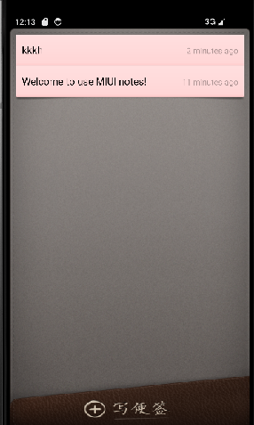
图1.1.1
- 功能2 导出为文本
- 在主界面的选项中可以选择“导出文件”，可以将小米便签中的内容逐个转化为.txt的文档。

- 功能3 搜索查看便签
- 在主界面上的选项可以选择“搜索”，通过输入关键词可以查找到包含关键词的便签。
- 功能3 修改字体大小
- 在编辑便签的界面，在选项中能够选择“字体大小”，可以将便签的所有字体进行放大和缩小。
- 功能4 修改便签背景颜色
在便签编辑的页面，从右上角的按钮中可以选择改变便签的背景颜色，包括：黄色、蓝色、白色、绿色、红色。从首页的“同步”选项中也可以勾选“新建便签颜色随机选项”，便可在每次新建便签时立即使用随机背景颜色的便签。

图1.1.2

- 功能5 分享
在便签编辑页面上可以选择“分享”选项，之后可以将便签内容分享给GTask、QQ、微信等应用程序，其过程以纯文本格式进行。

开源软件的软件架构及各个包和类的作用

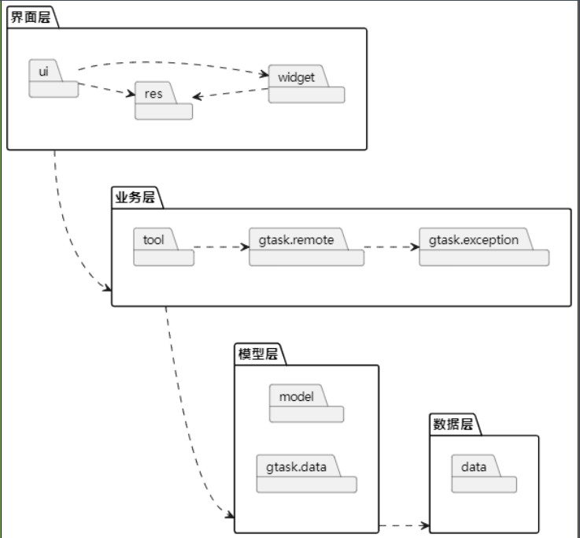 图 1.2.1 MiNotes体系结构图

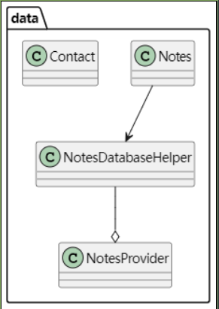
图1.2.2. data子系统中的类图

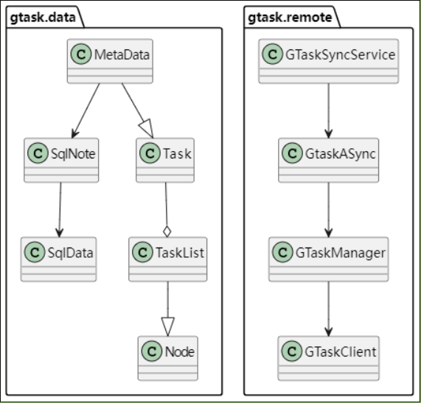
图1.2.3.gtask子系统中的类图

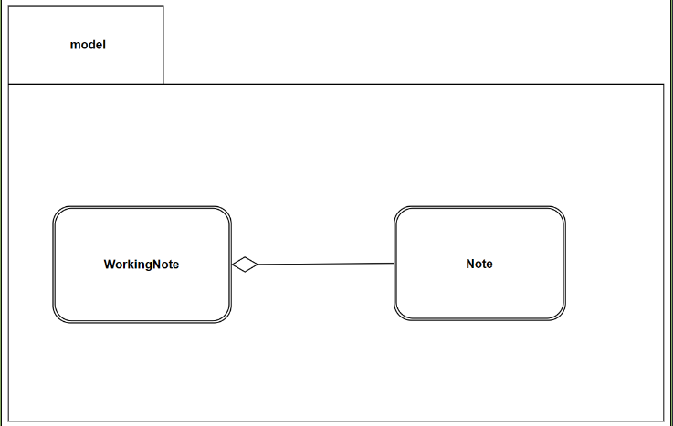
图1.2.4. model子系统中的类图

该开源软件的类组织成6个子系统
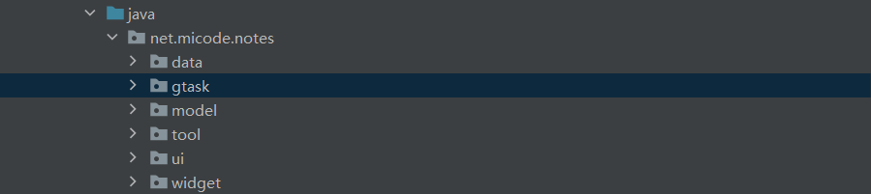
图1.2.5 notes下的子包
Java文件夹下有一个子文件夹net.micode.notes,子文件夹中包含data、gtask、model、tool、ui、widget包，之间的关系如1.2.1所示。
data包：查询、创建、更改、删除记录的数据
model包：负责对小米便签的便签项建模，提供了便签项基本操作功能和服务，支持便签的创建、访问、修改
ui包：为用户提供交互式操作界面，提供的主要功能是各操作界面元素的显示，应用图标的显示
gtask包：实现登录操作，进行gtask任务的创建，本地和远端同步
tool、widget、gtask组成了小米便签的核心，提供功能有接受用户请求，返回处理结果给ui部分

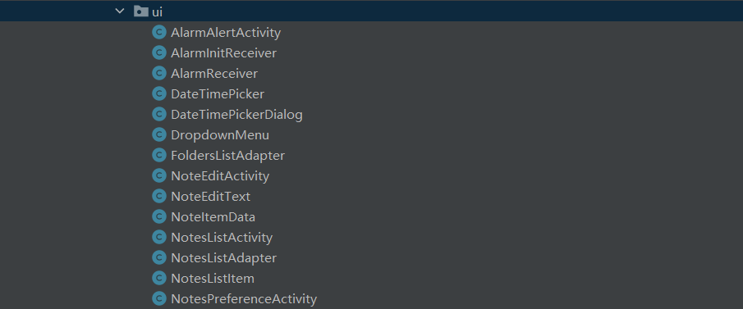
图1.2.6 UI程序包的子系统
AlarmAlertActivity闹铃启动消息接收器、DateTimePicker设置提醒时间的部件、DropdownMenu下拉菜单界面、NoteEditText便签编辑活动、NoteItemData便签项数据、NotesPreferenceActivity便签同步的设置界面。
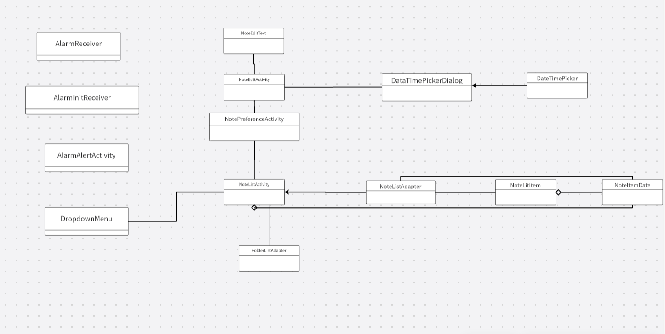

图1.2.7 UI 程序包类图

1.3 软件功能与类间的对应关系
根据对开源软件代码的理解、标注和分析，软件功能与类之间的关系如表1所示。
此处对搜索和新建文件夹两个功能进行跟踪调试记录，可以观察到各功能所涉及的类，包括ActivityThread、zygote、EGL_emulation等类
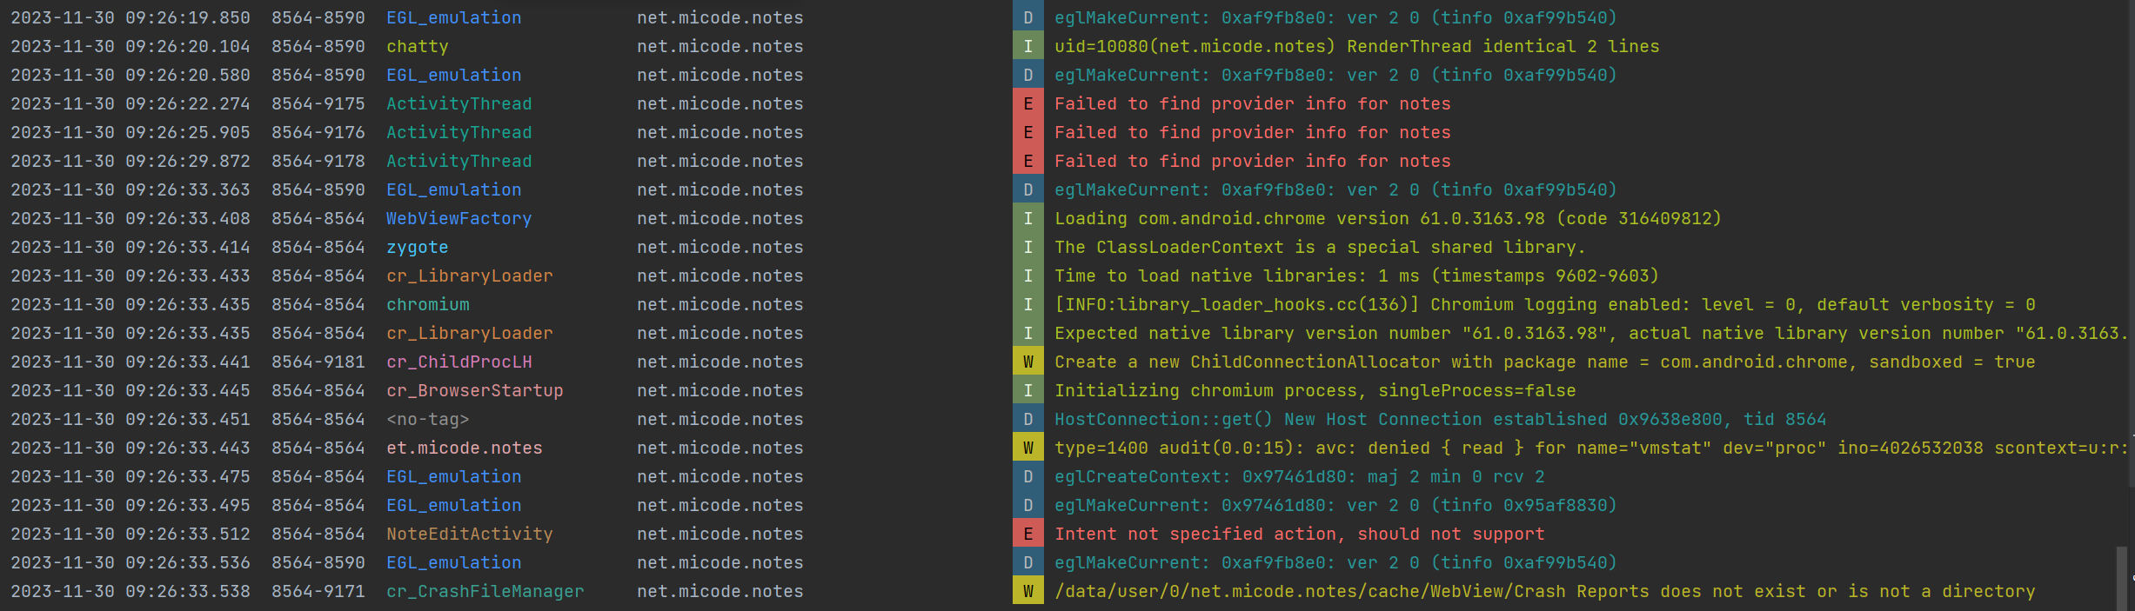
图1.3.1 搜索功能涉及的类
表1. 软件功能与类间的关系
序号 | 功能名称 | 涉及的类 | 涉及的类方法
1 | 新建便签 | 类 | createNewNote()
2 | 联系人数据库 |  | Contact
3 | 便签数据库，记录便签相关属性和数据 |  | Notes
4 | 便签信息提供类 |  | NotesProvider
5 | 便签帮助类，记录便签相关属性和数据 |  | NOtesdatabasehelper
6 | 新建便签 | NoteEditActivity | createNewNote()
7 | 删除便签 | NoteEditActivity | onOptionsItemSelected()
8 | 新建文件夹 | NotesListActivity | showCreateOrModifyFolderDialog()
9 | 查看文件夹 | NotesListActivity | openFolder()
10 | 删除文件夹 | NotesListActivity | deleteFolder()
11 | 导出文本 | NotesListActivity | exportNoteToText()
//说明：涉及的类可能有多个，涉及类方法可能有多个

开源软件的代码标注
小组对***包中共***类的代码进行了标注，标注的代码行数共有***行。
具体的，这些代码注释的分部如表2所示。
序号 | 包名称 | 类名称 | 标注的代码行数
1 | 新建便签 | 类的名称
 | 新建便签 | 类的名称
共计 | **个包 | ***类 | **行代码标注

开源软件的维护

3.1 维护的内容
对开源软件进行了如表3所示的软件维护，包括增加了新的功能、修改了代码缺陷等。
表2. 开源软件维护的要素
- 表1. 软件功能与类间的关系
序号 | 维护类别 | 名称 | 描述
1 | 新增功能/修改缺陷 | 功能/缺陷名称 | 维护的细节描述

3.2 开源软件维护所产生的设计
//<说明为了对开源软件进行维护，需要对开源软件的哪些包、哪些类的设计进行调整，需要新增哪些新的类，并绘制出维护后该开源软件的包图和设计类图。并用不同的颜色表示修改的类、新增的类等特殊信息。>

图*. 经维护后**子系统的设计类图

图*. 经维护后**子系统的设计类图

3.3 维护代码数量及其质量情况
//<详细描述对开源软件进行的维护情况，包括编写和修改代码量、这些维护代码的整体质量情况，如注释、代码规范、SonarQube分析情况等。>
表3. 开源软件维护的代码分析
序号 | 维护类别 | 名称 | 受影响的代码行数
1 | 新增功能/修改缺陷 | 功能/缺陷名称 | ***行
合计 |  | ***个 | ***行

3.4 维护后的软件原型
//<描述经过维护后的软件原型，展示其界面和操作流程等。说明与原有的开源软件有何不同。>

图*. 经维护后**开源软件**功能的界面原型

图*. 经维护后**开源软件**功能的界面原型

实践收获和体会
//<用文字描述阅读、分析和维护开源软件实践收获和体会>
收获1：
收获2：
…….
问题1：
问题2：
……

